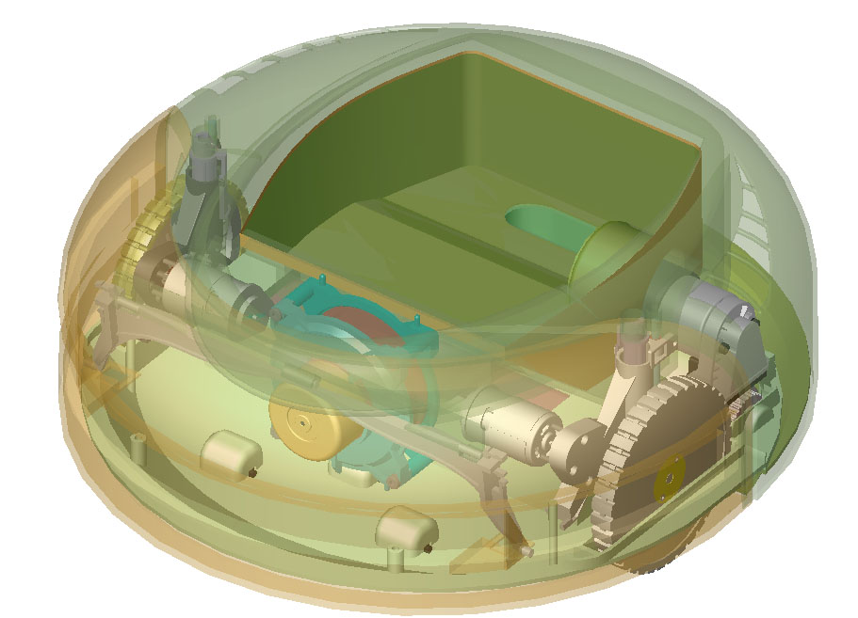
ASPIRATEUR AUTONOME

Objectifs :

- Définir la mise en position et le maintien en position d’une liaison fixe
- Identifier les contraintes d’assemblage assurant une liaison fixe.
- Identifier les caractéres d’une liaison fixe
- Définir des solutions technologiques pour le maintien en position d’une liaison fixe

Mise en situation :

Le mécanisme, que vous allez étudier aujourd’hui, est une des deux transmissions de l’aspirateur autonome « TRILOBIT ». Le moteur électrique actionne une roue par l’intermédiaire d’un réducteur plan. (voir la perspective et l’éclaté ci-dessous de la transmission)
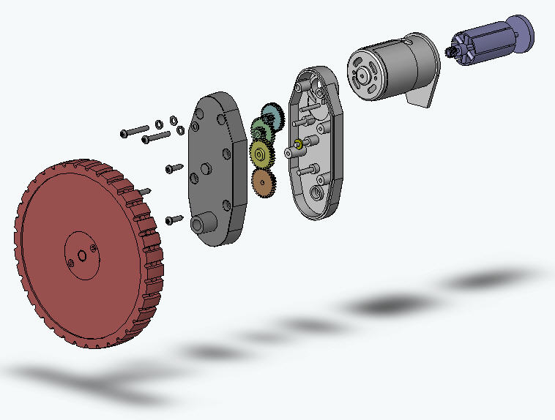
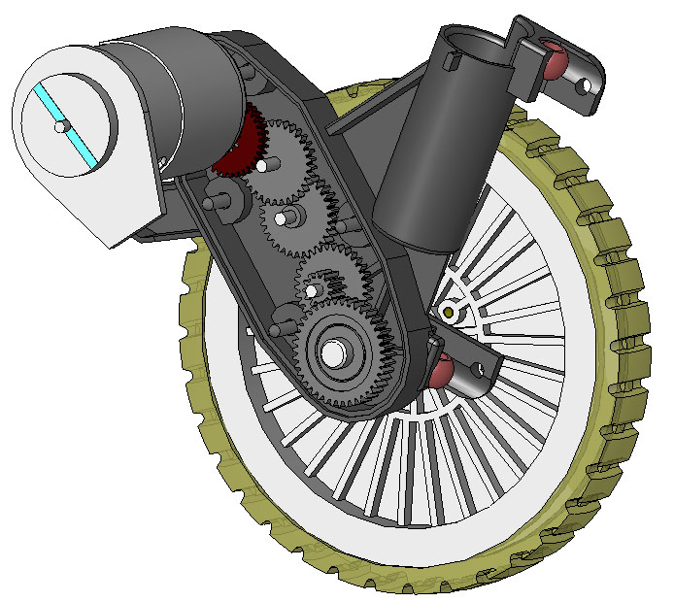
moteur
réducteur
roue
Carter supérieur
Carter inférieur

1ère partie : réalisation de l’assemblage des deux demi-carters et du moteur sur le carter.

1.1 - Etude de la liaison fixe carter inférieur / carter supérieur :

Sous solidworks, ouvrir le fichier d’assemblage « corps » et analyser la liaison fixe entre les deux carters.
En déduire par coloriage sur les trois dessins ci-dessous :
- En rouge, les surfaces fonctionnelles assurant la mise en position des deux carters.
- En bleu, les surfaces fonctionnelles intervenant dans le Maintien en position des deux carters.
Indiquer, par un repérage sur la représentation des carters en coupe partielle ci-dessous, le nombre et le type d’éléments assurant le maintien en position.

Représentation des carters en coupe partielle

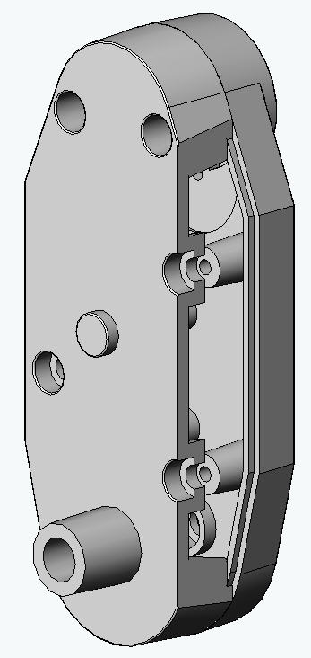
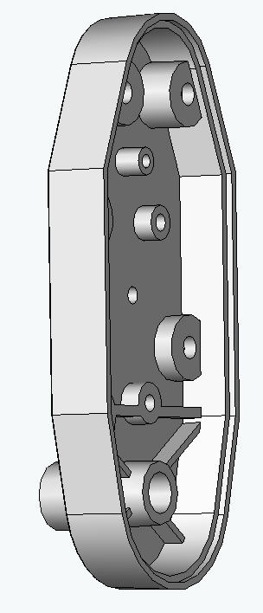
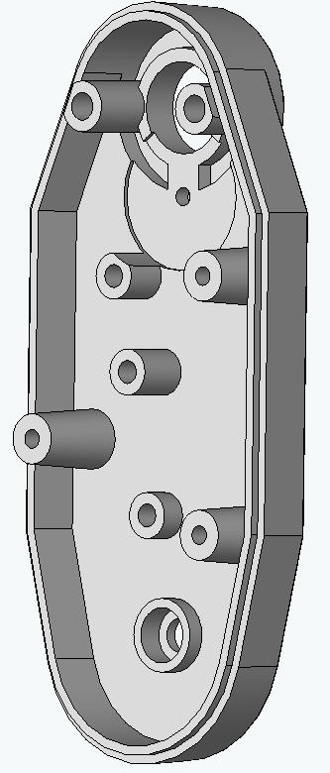

1.2 - Etude de la liaison fixe moteur / carter :

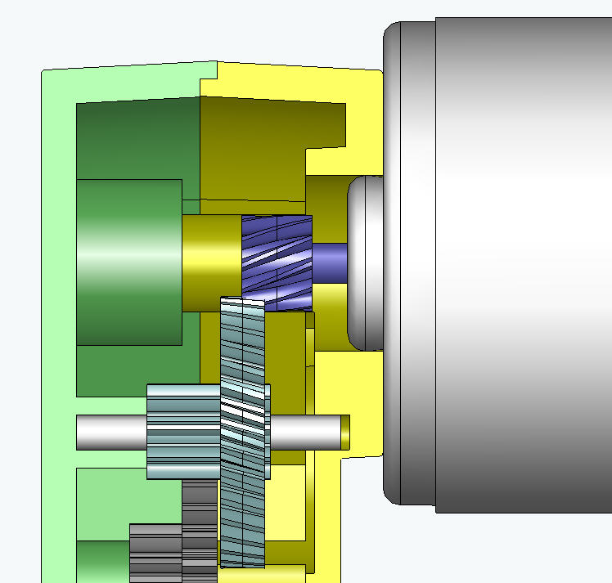
Afin de préparer, sur modeleur volumique, l’assemblage du moteur et du carter, on demande :

- Colorier, dans le tableau ci-dessous, les surfaces fonctionnelles intervenant dans la liaison fixe moteur / carter.
- en rouge, la Mise en position radiale
- en vert, la Mise en position axiale
- en bleu, le Maintien en position

- Définir, dans le tableau ci-dessous, les contraintes d’assemblage nécessaires entre les surfaces du carter et celles du moteur.

 | Coloriage des surfaces fonctionnelles |  | Contraintes d’assemblage
Mises en position | 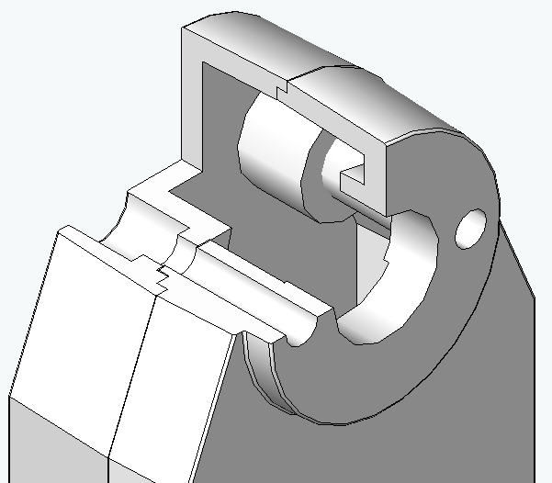 | 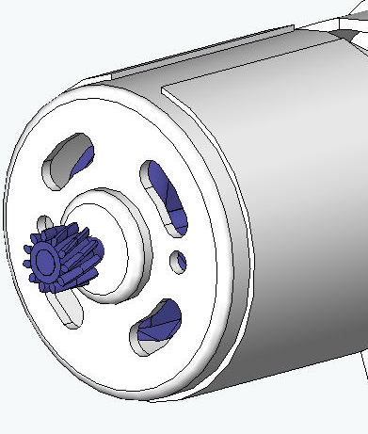
Maintien en position
Carters
Moteur

2ère partie : Analyse des liaisons fixes dans la transmission de puissance.
Moteur
Réducteur
Roue
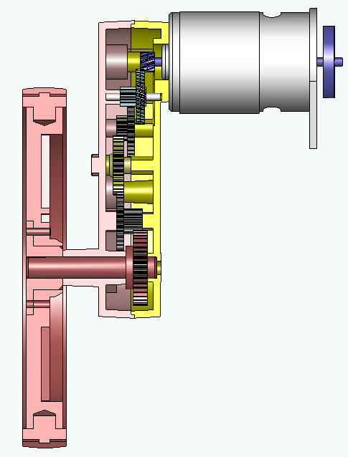
On se propose d’étudier comment le concepteur a choisi de transmettre la puissance du moteur à la roue de sortie.
Liaison roue1/rotor

Le schéma bloc de la chaine cinématique est représentée ci-dessous :

Moteur
Réducteur
Roue

Ce,we
Cs,ws

Liaison roue9/axe moyeu

Données : Ce < Cs
we > ws
Liaison axe moyeu/moyeu
Liaison moyeu/jante

Colorier, pour les liaisons du paragraphe 2.1 au 2.5, les surfaces assurant, lorsque qu’elles existent :

- en rouge, la mise en position radiale
Liaison jante/bandage

- en vert, la mise en position axiale

2.1 - Etude de la liaison fixe « roue 1 » / rotor
Roue 1  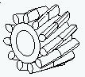  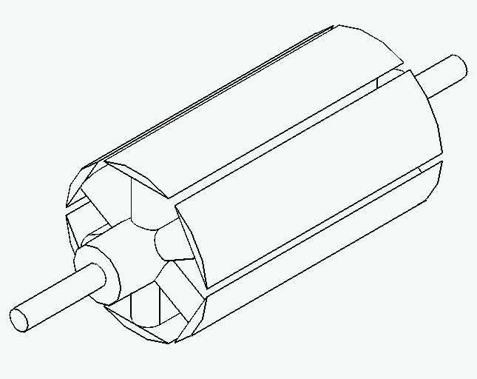  Rotor  Axe du Rotor | Le maintien en position est assuré par emmanchement en force.  Indiquer, parmi les trois ajustements proposés ci-dessous, celui qui correspondrait à la solution.  - H7 g6  - H7 h6  - H7 p6
2.2 - Etude de la liaison fixe « roue9 » / axe moyeu
Roue 9  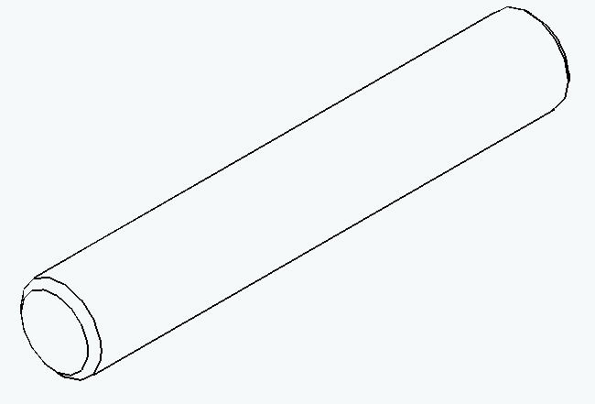  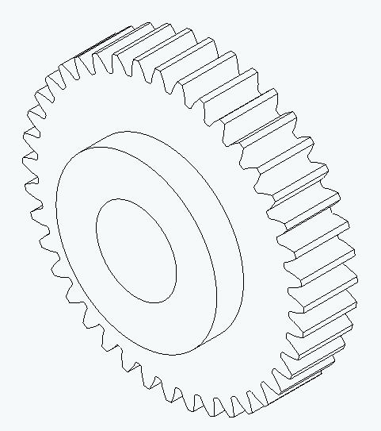  Axe moyeu | Indiquer pourquoi le diamètre de l’axe moyeu ci-contre (sortie réducteur) est plus grand que le diamètre de l’axe du rotor (entrée réducteur) représenté en 2.1  ………………………………………………………………………  ………………………………………………………………………  ………………………………………………………………………  ………………………………………………………………………  ………………………………………………………………………

2.3 - Etude de la liaison fixe axe moyeu / moyeu
Ø12 ;Longueur 8  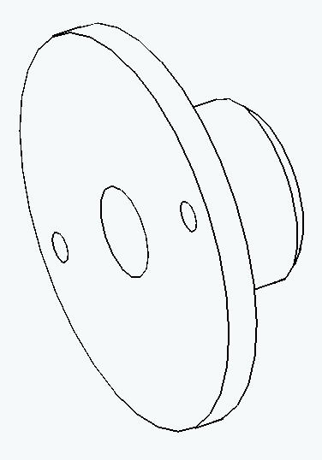  Ø6 ;Longueur 36  Axe moyeu  Moyeu  Ø26 ;Longueur 2 | Le maintien en position est assuré par emmanchement en force.  Proposer deux autres solutions qu’aurait pu choisir le concepteur.  - ………………………………………………  - ………………………………………………
Représentation de l’assemblage 2D axe moyeu / moyeu existant
A
A-A

Ech : 2
A

Continuer le coloriage des surfaces assurant la mise en position radiale et la mise en position axiale.

2.4 - Etude de la liaison fixe moyeu / jante
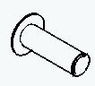  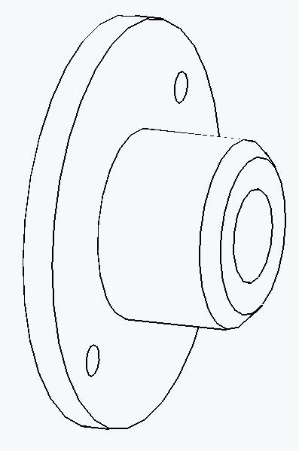  Jante  Rivets  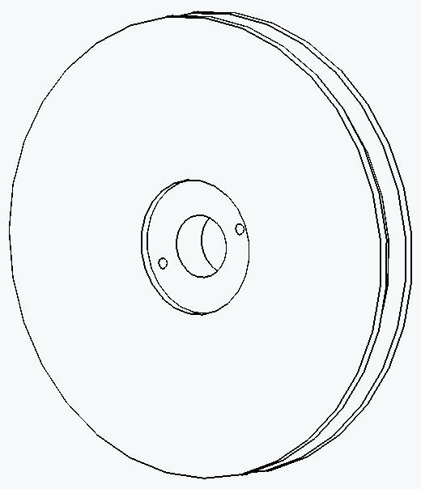  Moyeu | Indiquer, en entourant la bonne réponse, quels sont les caractères de la liaison.  complète  partielle  permanente  démontable  rigide  élastique  adhérence  obstacle  directe  indirecte

2.5 - Etude de la liaison fixe jante / bandage
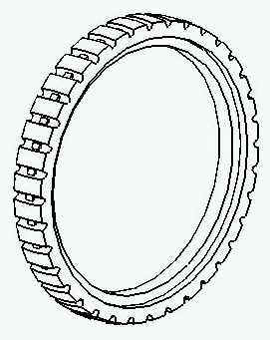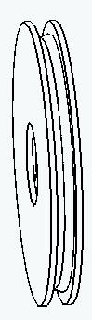  Bandage  Jante | Indiquer comment est assuré le maintien en position.

